Sort vs Sorted

|  |  |  |
| --- | --- | --- |
|  |  |  |
|  | Sort | Sorted |
|  | 기존 list를 그대로 둠 | 기존 list를 사용하지 않음 |
| example |  |  |
| 설정 값 | 입력    출력    입력    출력 | 입력    출력 |

* 주의사항

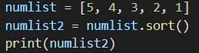



Key를 이용한 정렬





